ＥＳＤＧｓ通信 135号 教職研修2022年1月号への記事の掲載について 手島利夫

皆様、お世話になっております。
今回は教職研修1月号で「持続可能な社会」における「持続可能な学校」
～ 各学校でできること、しなければならないこと ～という創刊50周年特集号の
特集記事についてです。私の記事は以下からご覧いただけます。３ページというスペー
スをいただきましたが、どうしても尻切れトンボになってしまいます。とは言いまして
も、全国の教育委員会や各学校の管理職の先生方にＥＳＤやＳＤＧｓに向かう学校教育の
役割と取り組むべきことについてお伝えできるのはありがたいことと感じております。
まずは記事をご覧ください。

◆ 2021年12月 17日 【ＥＳＤＧｓ通信135号「教職研修2022年1月号「持続可能な社会における持続可能な学校」．docx】

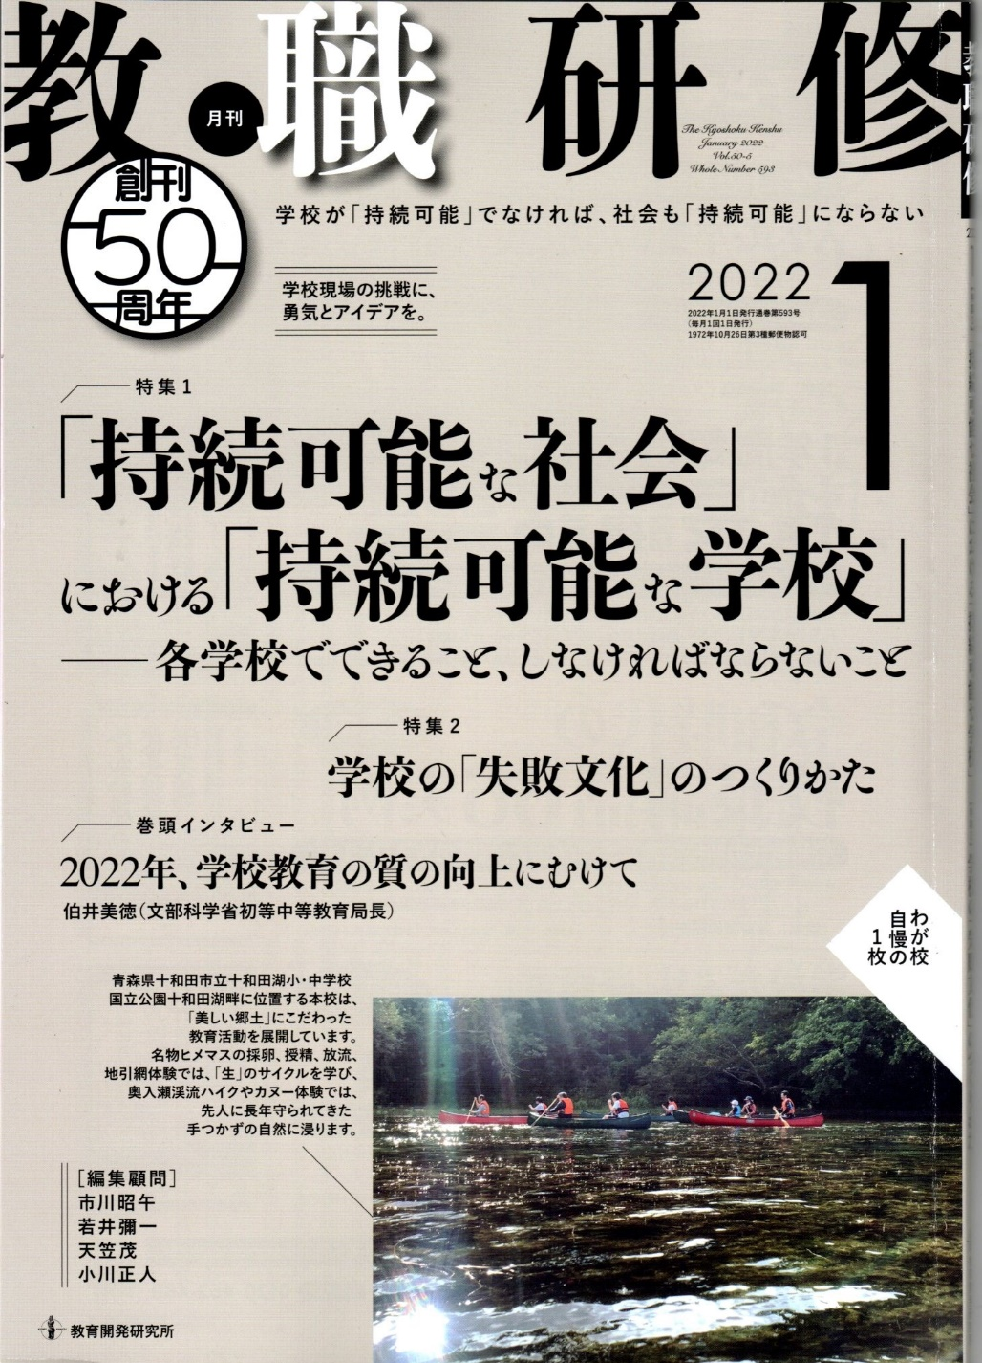

また、記事の最後でお示しした「教育課程チェックリスト」も同様に、こちらからご覧
いただけます。

◆ 2021年12月 17日 【ＥＳＤＧｓ通信135号「教育課程チェックリスト」．docx】

このチェックリストは昨年８月頃に作成したものを縦のページに合わせ改定し、教育目
標の見直し、訂正を加えたものです。年度末学校評価等の項目にこの文言も入れて新たな
視点から自校の現状を職員自身でチェックし、カリキュラム・マネジメントや主体的・対
話的で深い学び、あるいは思考力、判断力、表現力等についての視点や取り組みの不十分
さに気づいていただけると、新年度に向けた教育改革が進むように思います。

では、今後ともよろしくご指導を賜りますよう、お願い申し上げます。

また、ＥＳＤＧｓ通信やその内容等にご指導・ご助言等いただける際には、こちらまでお願いいたします。

「ＥＳＤ・ＳＤＧｓ推進研究室」 手島利夫
URL=https://www.esd-tejima.com/
事務所：〒130-0025 東京都墨田区千歳１－５－１０
☏＝ 03-3633-1639 090-9399-0891
Ｍａｉｌ＝contact@esdtejima.com

